AMD Catalyst ™ -programma's voor een Windows®-10 installeren

Dit artikel bevat instructies over het installeren van de AMD Catalyst ™ Software Suite voor AMD Radeon ™ grafische producten op een Microsoft Windows®-gebaseerd systeem.
Voor instructies over het installeren van AMD Radeon Software op een Windows®-systeem, verwijzen wij u naar de volgende link.

De volgende voorbeelden zijn redenen om het installeren (of opnieuw installeren) van een grafisch stuurprogramma te overwegen:
- Om een clean installatie van de AMD Catalyst Driver uit te voeren om weergaveproblemen, prestatieproblemen of foutberichten die verband houden met ontbrekende / corrupte bestanden (bijvoorbeeld 'MOM.Implementation', 'geen compatibele hardware gevonden' , Of 'weergave driver is niet compatibel'.)
- Een upgrade van de grafische kaart hardware vereist een latere versie van de AMD Catalyst Driver om te zorgen voor compatibiliteit en goede functionaliteit.
- Een latere versie van de AMD Catalyst Driver is nodig om gebruik te maken van nieuwe functies of updates.
- De AMD Catalyst Driver is vereist op een nieuw systeem dat wordt voorzien van een schone installatie van het besturingssysteem.

Systeemvereisten Voor de AMD Catalyst ™ Driver
Raadpleeg de Release Notes van de AMD Catalyst ™ Driver die wordt gedownload voor gedetailleerde informatie over de systeemvereisten. Release notities worden verstrekt door een link op de downloadpagina van AMD Catalyst Driver. Systeemvereisten kunnen variëren afhankelijk van het geïnstalleerde Windows-besturingssysteem.

Hoe verkrijg je de nieuwste AMD Catalyst ™ Driver?

Gebruik de AMD Driver Autodetect Utility om uw AMD Radeon ™ grafische kaart en het Windows® besturingssysteem te detecteren. Als er een nieuwe driver is, zal het programma deze downloaden. Volg deze instructies:
- Ga naar de AMD Driver Autodetect pagina: http://support.amd.com/en-us/download/auto-detect-tool

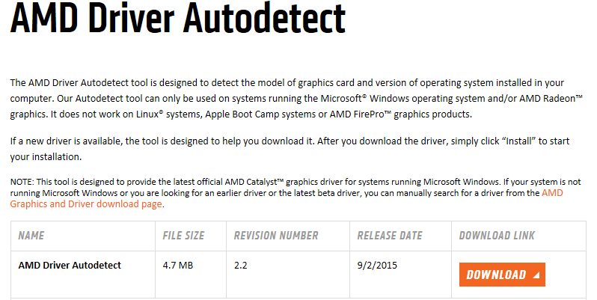
- Klik op de knop Downloaden. Sla het bestand op.
- Ga naar de downloadlocatie en voer het gedownloade bestand radeon-crimson-relive-x.x.x-minimalsetup-xxxxxx_web uit
- AMD Driver Autodetection Utility zal het systeem analyseren en de gedetecteerde grafische hardware, het besturingssysteem en de beste driver voor het grafische product tonen.
- Klik op Download Now om het downloaden van de driver te starten.

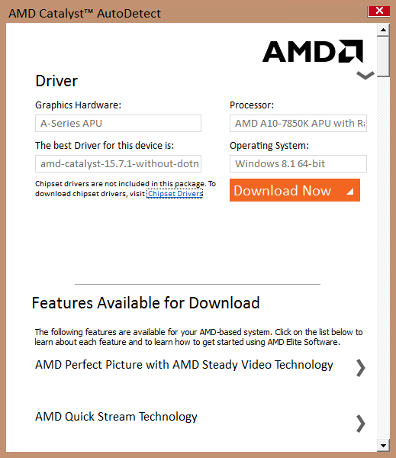

OPMERKING: Als AMD Driver Autodetect Utility de grafische kaart of het besturingssysteem niet kan identificeren, dan:
- Is handmatig downloaden van de drivers van ons “Drivers + Downloadcentrum” mogelijk nodig. Raadpleeg KB artikel: GPU-56 voor instructies over het vinden van de nieuwste drivers en software voor de AMD-grafische kaart
- Een driver is mogelijk niet via AMD beschikbaar. Voor informatie over grafische producten die mogelijk niet door AMD-stuurprogramma's worden ondersteund, raadpleegt u KB-artikel: GPU-125

- Wanneer het downloaden van de driver voltooid is, wordt een installatievenster geopend.

Opgelet: Het venster voor Windows Gebruikersaccountbeheer (UAC) kan eerst nog verschijnen en vraagt: "Wilt u het volgende programma toestaan om wijzigingen aan te brengen op deze computer?" Selecteer Ja om door te gaan met de installatie.

- AMD beveelt aan de standaard locatie te gebruiken om mogelijke problemen die zich tijdens de installatie kunnen voordoen, te vermijden.

Opgelet: Klik nog niet op installeren (Install). Ga in deze handleiding naar de gedetailleerde installatie-instructies voor uw Windows versie voordat u verder gaat met het installatieproces. Er komen andere factoren aan bod die moeten worden overwogen voordat u de grafische stuurprogramma's installeert.

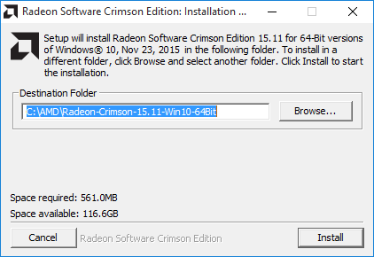

Installatie van AMD Catalyst ™ -programma's in een Windows® 10-systeem

- Sluit alle geopende toepassingen, inclusief live monitoring anti-virus, firewall, externe toegang of webcam software voordat u de AMD Catalyst ™ Driver installeert.
- Wanneer het gedownloade installatiebestand wordt uitgevoerd, verschijnt een beveiligingsvenster van Windows Gebruikersaccountbeheer (UAC). Klik op OK om het installatieproces te starten.

Ter verduidelijking: Als het venster voor Windows gebruikersaccountbeheer (UAC) verschijnt en vraagt: "Wilt u het volgende programma toestaan om wijzigingen aan te brengen op deze computer?" Selecteer Ja om door te gaan met de installatie.

- Het venster AMD Catalyst ™ Software: Installatiemap wordt geopend waardoor de gebruiker de map selecteert waaraan de installatiebestanden worden opgeslagen. Klik op Installeren (Install).
NOTA! AMD beveelt aan om de standaard locatie te gebruiken om problemen te vermijden die tijdens de installatie kunnen voorkomen van bestanden die niet kunnen worden gevonden of ontbreken.
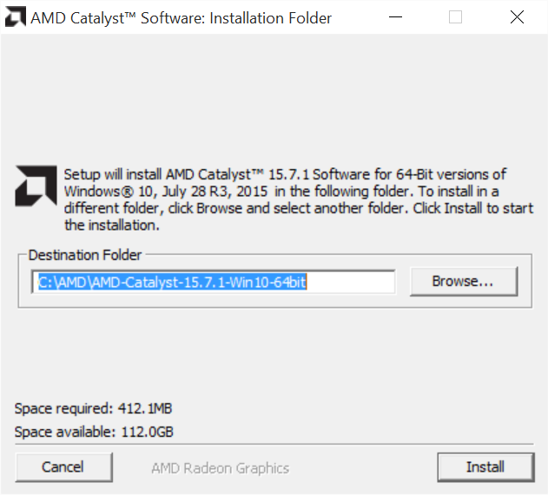
- Het venster AMD Catalyst ™ Install Manager wordt geopend waardoor de gebruiker de gewenste taal kan selecteren. Kies de gewenste taal en klik op Volgende.
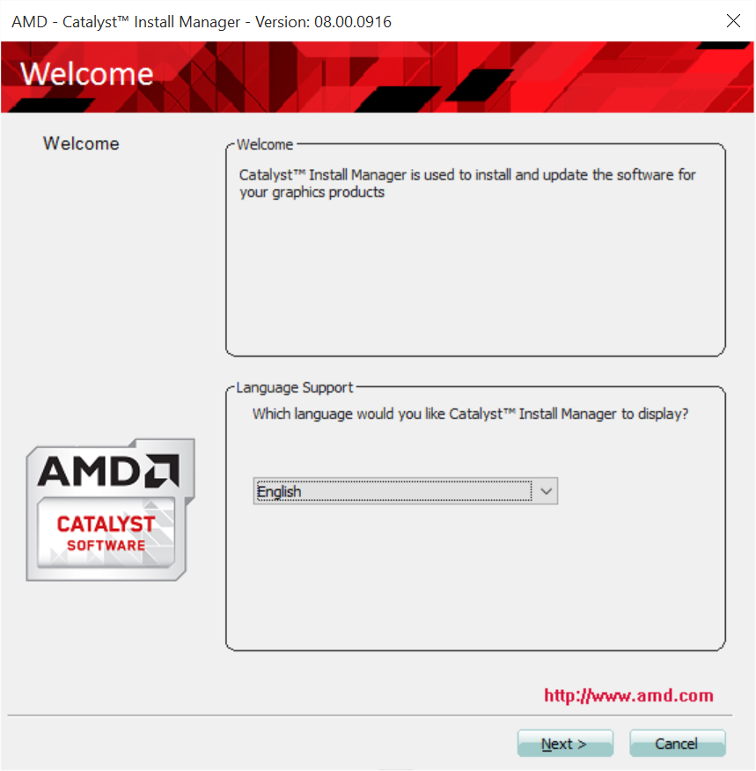
- De AMD-Catalyst ™ Installer Manager biedt de keuze om een Express of Custom installatie te voltooien. Kies Express en klik op Next.
NOTA! AMD beveelt een Express-installatie aan om ervoor te zorgen dat alle bestanden die nodig zijn voor de volledige functionaliteit van AMD Radeon ™ grafische producten zijn geïnstalleerd.
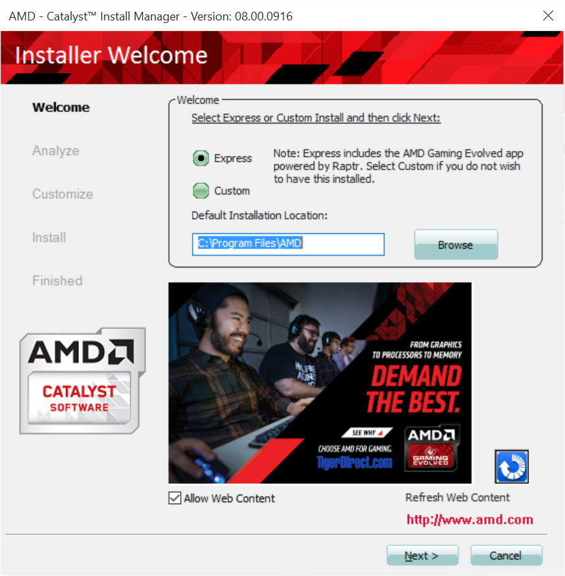
- De licentieovereenkomst voor eindgebruikers wordt weergegeven. Lees de licentieovereenkomst voor eindgebruikers en klik op Akkoord (Accept) als u akkoord gaat met de algemene voorwaarden.
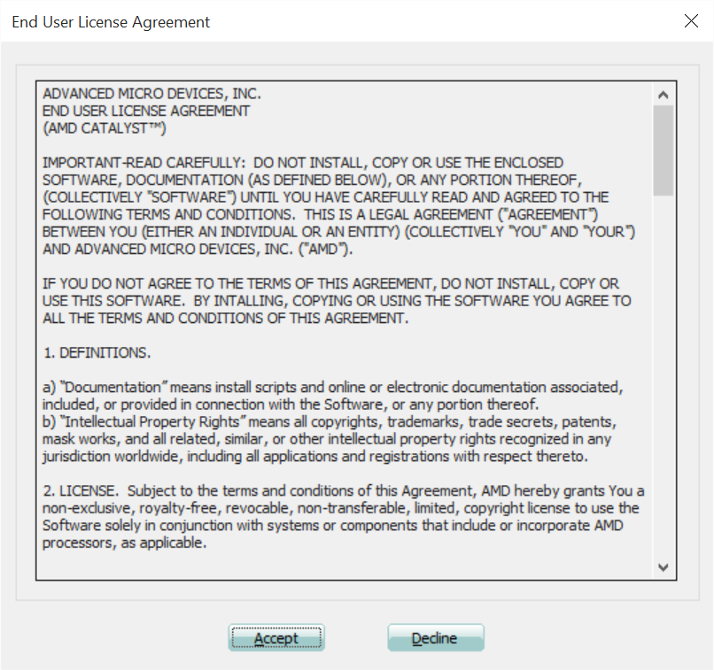
- De AMD Catalyst ™ Install Manager zal het systeem analyseren en de benodigde bestanden installeren.
NOTA! Het scherm kan flikkeren terwijl de AMD Catalyst ™ Driver wordt geïnstalleerd. Als u meerdere schermen gebruikt, zullen sommige van hen enkele seconden zwart worden, dan weer normaal.
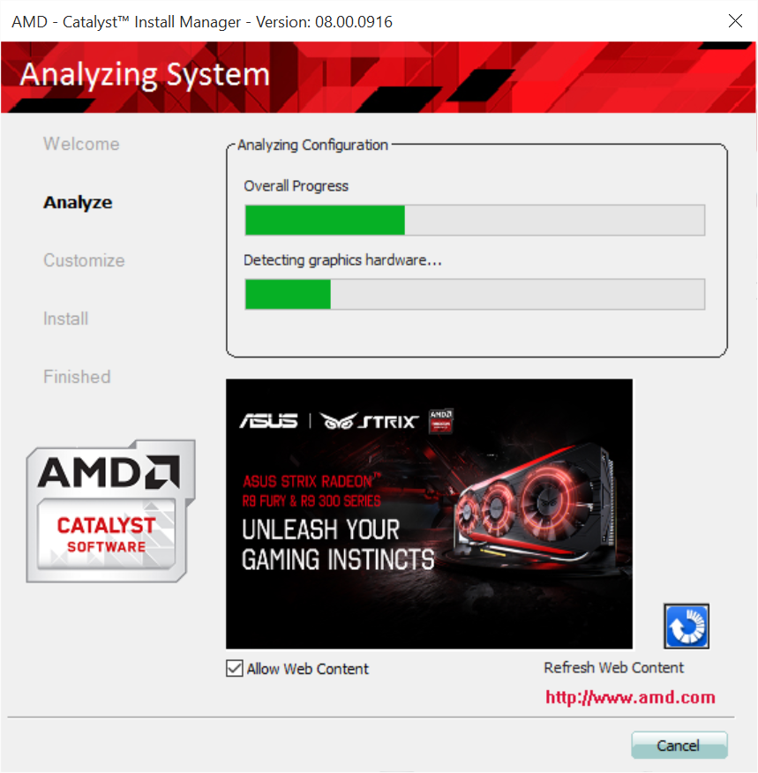
- De AMD Catalyst ™ Install Manager zal bevestigen wanneer de installatie is voltooid. Verwijder het vinkje bij “Allow Web Content” en klik op Voltooien (Finish).
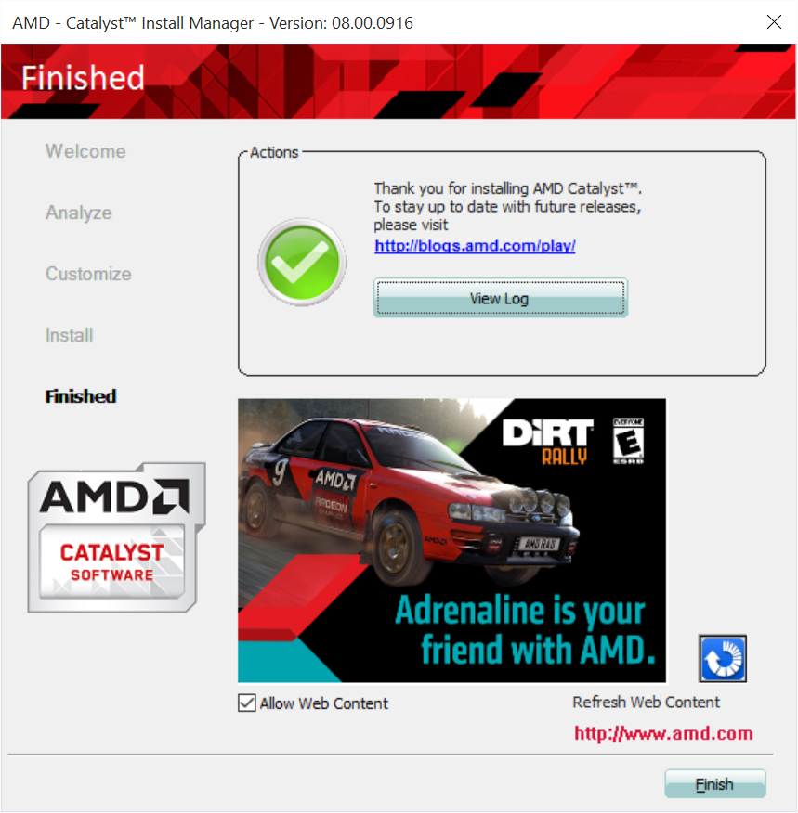

- Klik op Ja (Yes) om het systeem opnieuw te starten en voltooi het installatieproces wanneer u er om wordt gevraagd.
NOTA! Een systeemherstart is vereist om het installatieproces te voltooien.
